Cac vụ sập cầu kinh hoàng nhất thế giới 100 năm qua
27/09/2007 08:51 (GMT+7)
Vì đủ các nguyên nhân, từ lỗi thiết kế, chất lượng vật liệu kém đến quá tải, nhiều vụ sập cầu nghiêm trọng đã xảy ra trên khắp thế giới. Dưới đây là ảnh những vụ kinh hoàng nhất trong vòng 100 năm qua.
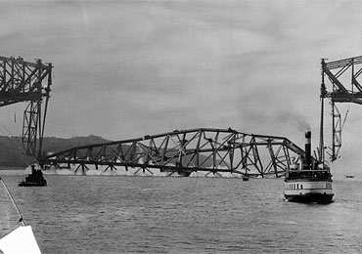
Ngày 11/11/1916: Cây cầu Quebec ở Canada sập xuống bởi trọng lượng vượt quá khả năng nâng đỡ của nó. Năm 1907, cây cầu này từng sập một lần. Tổng số người chết trong cả hai vụ là 95 người.

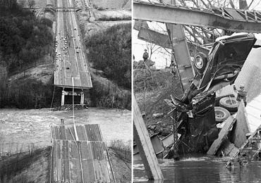
Ngày 15/12/1967: Cây cầu Bạc nối Point Pleasant, Tây Virginia và Kanauga, Ohio. Sau 39 năm được đưa vào sử dụng, một vết nứt xuất hiện ở phần phía Ohio và làm cây cầu gãy đôi. Số người chết: 46.

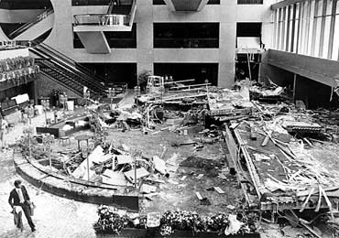
Ngày 17/7/1981: Cầu treo Hyatt Regency ở Kansas City, Mỹ sụp xuống làm 114 người chết. Các kiến trúc sư cho rằng nguyên nhân là cây cầu không chịu được sức nặng khi đám đông trên cầu nhảy múa.

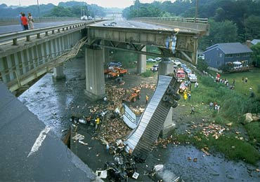
Ngày 28/6/1983: Cầu Mianus ở Greenwich, Connecticut sụp xuống vì một trong những chiếc chốt bị gãy và khiến 3 người chết.

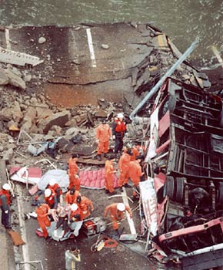
Ngày 21/10/1994, cầu Songsu ở Seoul, Hàn Quốc, bị gãy đúng lúc giờ cao điểm buổi sáng và rơi xuống sông Hàn. Nguyên nhân được cho là lỗi bảo trì và lỗi thiết kế cũng như quá trình xây dựng. Số người chết là 31.

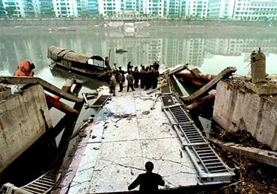
Ngày 4/1/1999: Cầu Cầu vồng của Trung Quốc sụp xuống làm 49 người chết. Điều tra cho thấy số sắt được sử dụng có chất lượng kém. Rất nhiều quan chức bị khiển trách trong vụ này và một người bị tử hình.

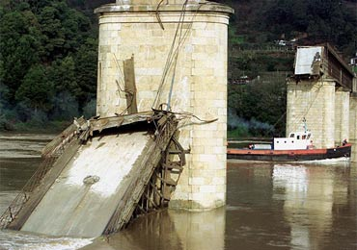
Ngày 4/3/2001: Cầu Hintze-Ribeiro ở Bồ Đào Nha sập không rõ nguyên nhân làm 59 người chết. Tòa án đã bác đơn kiện những kỹ thuật viên phụ trách về an toàn của cây cầu.

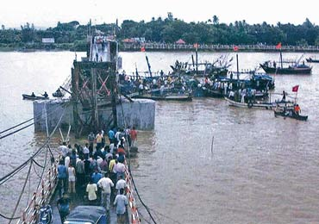
Ngày 28/8/2003: Cây cầu ở Daman, Ấn Độ sập làm 25 người chết. Cảnh sát phải ra lệnh giới nghiêm sau đó để ngăn các cuộc biểu tình của dân chúng. Họ tấn công các tòa nhà chính phủ vì cho rằng giới chức phớt lờ cảnh báo về điều kiện xuống cấp của cây cầu.

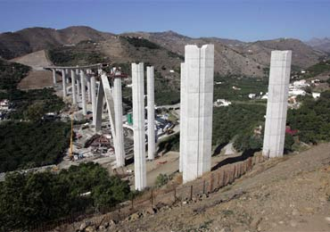
Ngày 7/11/2005: Cầu cao tốc ở Almuñecar, Granada, Tây Ban Nha, sụp xuống lúc đang thi công làm 6 người chết.

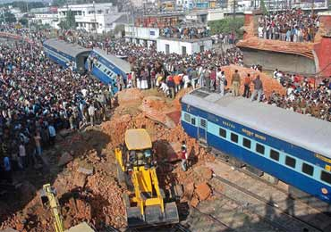
Ngày 2/12/2006: Cây cầu 150 tuổi ở Bihar, Ấn Độ, sập xuống lúc đang được tháo dỡ và rơi xuống một đoàn tàu làm 33 người chết.

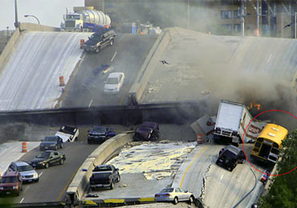
Ngày 1/8/2007: Câu cầu qua sông Mississippi, Mỹ, sập xuống làm 13 người và làm 100 người bị thương. Các chuyên gia cho rằng đống chất thải của chim rải rác trên khắp câu cầu nối liền liên bang đã khiến cho các thanh sắt bị gỉ nhanh hơn và đó có thể là nguyên nhân chính.

